豪礼领不停+玩法多多+长期散人首选
本端以手游风为主，造型为手游造型，由于玩法太多，建议先看完整攻略
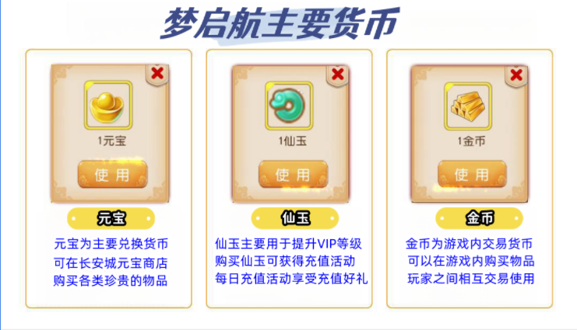

每天按时参加限时比武活动就会获得丰厚的奖励，
散人长期服，多点在线时长所有极品装备都有可能获取。
白嫖玩家只要勤快带队，每天刷怪高级装备等都有机会获得。
温馨提示：游戏内有任何问题均可联系群内客服，我们会及时为您解决！
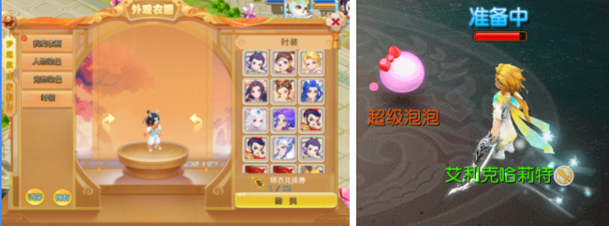

时装增加全属性5%并附带战斗足迹特效【如果遇重启 锦衣属性失效，重新穿戴即可】
点化套装+熔炼装备+宠物幻化+装备继承+独家时装
进阶简单+坐骑进阶+飞行坐骑+特技洗练+红包系统
↓点下方字体可弹出相应页面↓
打开时略微延迟，请上下滑动耐心等待加载完毕
新手攻略 推广福利
怪物掉落 赞助福利
怪物分布 宝宝攻略
坐骑图鉴预览
记得领取公测福利激活码
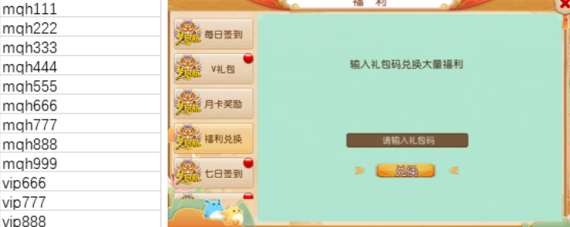
新手期最快提升战力的就是宝石，宝石可以合成30级以下在右下角打造合成，30级别以上合成大师处合成，
做队长更容易获得VIP卡，累计可以获取VIP等级和福利里面的每日充值福利！
（VIP等级每升一级会有大量福利包括称号，称号里有暗藏属性，打怪必备）
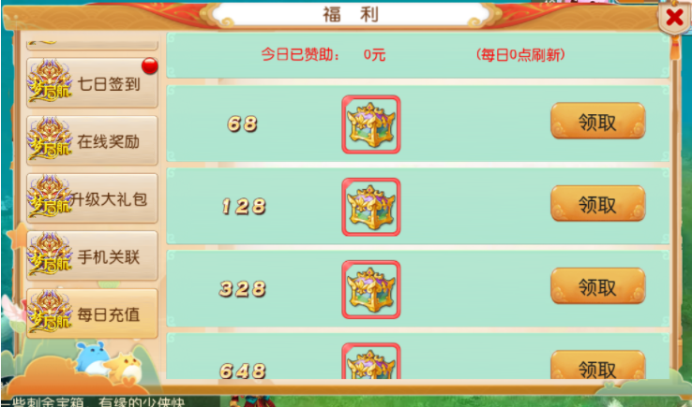

中期发育主要是靠宝宝
宝宝建议选物理攻击的宝宝进行培养
物理攻击宝宝可以打高书吸血，在战斗过程中跟容易站稳！
白嫖玩家可以选送的宝宝进行培养
小资玩家可以直接在元宝城购买稀有宝宝
调整好宝宝后可以组队杀5星以上的怪物！掉落更丰富（可查看掉落表）
这个阶段主要是宝宝发力，来获取更多的材料，打造人物的装备
宝宝可以合成，可以在宝宝攻略里面查看
但是这个阶段一定要有一个过渡期的物理攻击宝宝！
后期可以进行人物装备/宝石/经脉等的洗练/进阶/点化/等
通过进阶洗练装备使得人物战力提升！
通过合成宝宝，提升宝宝的战力！
通过调整队伍来获得更多的战力！
打更高级的怪物，获取更高级的奖励
梦启航，玩法多多，乐趣多多，长期稳定，散人天堂，欢迎来战！
打造一个只属于您的角色，称霸西游！

💡人物和宝宝的等级，千叶莲露和转生丹的限制？
人物最高等级：150级 每周可转3次！
角色转生前先把宝宝等级归零，不然综合榜不计算宠物评分
因为转生后宝宝和人物等级不符，切记转生前先把宝宝等级归零
宝宝最高等级：160级 最多吃10个千叶

💡升级经验是多少？
110-129需要6亿经验
130-150需要9亿经验

💡主要材料有哪些？
★ 钨 金：熔炼装备（熔炼属性为基础属性上限的2倍，基础属性下限不影响熔炼）
★ 洗练石：重铸装备基础属性下限，注：不能改变装备附加属性条数
★ 进阶石：所有装备进阶的唯一进阶材料
★ 点化石：装备主要点化材料
★ 补天石：主角6件套装备主要升阶材料
★ 转生丹碎片：转生丹合成材料，目前可以转生50次，每次转都有额外属性 称号叠加角色血量
99转生丹碎片兑换一个转生丹
★千叶莲露碎片：千叶合成材料，前期限定使用2次，每次增加超多固定属性，宠物等级越高使用千叶转生 宝宝属性加的更多（可洗点）
99千叶莲露碎片兑换一个千叶莲露
★30以上宝石合成：需低等级宝石10个+99宝石锤（如神豪宝石需30级宝石10个+99宝石锤）

💡其他常见的问题？
1. 装备等级最高神级V10，转职在长安城（62.88），下所有装备、坐骑休息、离队！
2.套装点化注意事项：6件主装备点化同一套装才能激发暗藏属性
3.一键分解装备时，一定要把不分解的装备放仓库，包括首饰、经脉、法宝哦！
4.要升级的装备、法宝、经脉要放到背包才能进阶!!! 注意:镶嵌的宝石卸掉，否则会消失！
5.宝宝可以吃10个千叶，最好人物150级，宝宝160级使用
6.有队长后可以直接大退挂机最少12小时不掉线，前提是队长稳定！
7.队长长时间不在线，队员可以申请队长！
8.每天膜拜大佬不要忘记了，大佬的肯定价值很高！
9.每日活跃度必做满哦！
10.多余的装备宝石可以一键分解，分解能获得很多好东西哦！
11.初始装备一定要选择有双加的，这样洗练才能必定是双加。打造只能打造到150级装备 150级以上 装备打怪爆或刮刮乐抽（没有双加属性，可以去打造）
12.神兽提升时宠物等级需要80.100.120
温馨提醒：为保障各位老板的账号安全切勿将账号借于他人，如需转让或买卖账号，转卖高价值物品请及时联系客服进行担保！切勿私自交易以免被骗，客服不会主动加你们好友主动加请仔细看清是否和群里客服一致！

